EKSERGI Jurnal Teknik Energi Vol.18 No.2 Januari 2022; 245-257

STUDI PENAMBAHAN GRID DAN REFLEKTOR TERHADAP EFISIENSI KOMPOR

Dewi Agustina¹, Zeni Ulma², Mochammad Nuruddin³, dan Bayu Rudiyanto⁴

^{*1,2,3,4}Laboratorium Energi Baru Terbarukan, Jurusan Teknik, Politeknik Negeri Jember
, Jalan Mastrip Krajan Timur, Sumbersari, Jember, Jawa Timur 68121
*Email: bayu_rudianto@polije.ac.id

Abstrak

Permasalahan krisis energi BBM dan Gas Bumi menjadi perbincangan dibelahan dunia, adanya penambahan populasi penduduk menyebabkan permintaan kebutuhan energi semakin meningkat. Jenis kompor gas sangat beragam, perlu adanya kajian mengenai efisiensi termal kompor gas. Penambahan material grid dengan ketebalan 3 mm memiliki 3 variasi yakni variasi 1 dengan diameter lubang 0.4 cm dan 60 lubang, variasi 2 dengan diameter lubang 0.6 cm dan 50 lubang, serta variasi 3 dengan diameter lubang 0.8 cm dan 40 lubang. Penambahan material tersebut berfungsi memfokuskan nyala api dan meminimalisir losses. Pembuatan alat meliputi persiapan alat dan bahan, modifikasi dudukan kompor, pembuatan material grid dan reflektor, serta pengujian. Metode yang digunakan dalam pengujian adalah metode Water Boiling Test (WBT). Parameter dalam pengujian yaitu waktu start up, total waktu operasi, waktu pendidihan, panas sensibel, panas laten, dan efisiensi termal. Rata rata hasil penelitian menunjukkan bahwa waktu didih yang dihasilkan oleh grid variasi 1 dan reflektor 1 baris sirip sebesar 18.06 menit dibandingkan tanpa penambahan material grid dan reflektor sebesar 22.02 menit. Konsumsi bahan bakar terjadi peningkatan pada grid variasi 3 dan reflektor 1 baris sirip sebesar 19,44 gr dibandingkan grid variasi 1 dan reflektor 1 baris sirip sebesar 18,56 gr, sedangkan untuk efisiensi tertinggi dihasilkan grid variasi 1 dan reflektor 1 baris sirip sebesar 57.73% dan efisiensi terendah tanpa menggunakan grid dan reflektor sebesar 49.54%.

Kata Kunci: Grid; Diameter Lubang Reflektor; Efisiensi.

PENDAHULUAN
Permasalahan krisis energi Bahan Bakar Minyakdan Gas Bumi telah menjadi perbincangan dibelahan dunia, adanya penambahan jumlah populasi penduduk menyebabkan permintaan akan kebutuhan energi semakin meningkat. Harga bahan bakar termasuk LPG di Indonesia dikaitkan dengan harga minyak dunia, sehingga bahan bakar fosil mengalami kenaikan [1].
Menurut data Badan Pusat Statistik menunjukkan jumlah penduduk Indonesia pada tahun 2020 sebanyak 270.20 juta jiwa dan mengalami penambahan sebanyak 32.560 juta jiwa dibandingkan sensus penduduk tahun 2010. Hal tersebut sejalan dengan meningkatnya konsumsi energi tahun 2010 sebesar 777.361.667 Barrel of Oil Equivalent (BOE) meningkat sebesar 1.007.259.754 BOE pada tahun 2019.Adanya kebijakan pemerintah yakni pembatasan sosial berskala besar yang ditetapkanberimbas pada peningkatan konsumsi energi khususnya sektor rumah tangga, industri, komersial dll [2].
Menurut data Subdirektorat Pertambangan dan Energi, jumlah pelanggan gas rumah tangga nasional pada tahun 2014 sebanyak 92.858 unit, pada tahun 2019 sebanyak 142.623 unit meningkat sebesar 53% dan pada data terakhir tahun 2020 diperkirakan impor LPG meningkat maksimum sebesar 3% setara 170.000 ton LPG. Pengguna terbesar dari sektor rumah tangga yaitu 96% dan sebanyak 4% digunakan untuk industri, komersial maupun transportasi. Oleh karena itu, semakin banyak pengguna kompor gas di Indonesia, maka kebutuhan tabung gas semakin meningkat dan ketersediaan barang semakin menipis.
Efisiensi energi dimaksudkan untuk menggunakan lebih sedikit energi pada alat yang digunakan. Penghematan tabung gas LPG dapat dilakukan dengan cara meningkatkan efisiensiproses pembakaran, peningkatan ini tidak terlepas dari bentuk ruang bakar perforated burner yang bisa mensirkulasikan kalor sehingga dapat meminimalkan kalor yang terbuang percuma.Untuk itu semua pihak khususnya akademisi dituntut untuk berpikir kreatif menggali terobosan baru dalam pemanfaatan kompor LPG yang lebih efektif, efisien dan hemat bahan bakar [3]. Penambahan grid diatas burner dapat memperluas area api yang masuk dan mempengaruhi karakteristik pembakaran, sehingga diharapkan memperbesar fluktuasi panas yang diterima oleh beban dari sistem pemanas. Penambahan reflektor radiasi panas 1 baris sirip pada kompor gasberpengaruh terhadap efisiensi yang dihasilkan, berupa memfokuskan arah api, sehingga pembakaran yang dihasilkan dapat menghemat bahan bakar, sehingga dimungkinkan meminimalisir lossesyang terjadi [4].
Berdasarkan uraian diatas, maka penelitian ini yang berjudul “Studi eksperimental pengaruh penambahan grid pada perforated burnerdan reflektor radiasi panas 1 baris sirip terhadap efisiensi kompor gas Amor Am 01”penelitian ini diharapkan dapat meningkatkan efisiensi serta menghemat bahan bakar dan dapat meminimalisir kebutuhan energi dan menghemat bahan bakar fosil [4].
METODE PENELITIAN
Proses perancangan dan pembuatan alat di Ds. Pandu RT.002/Rw.002, Kec. Cerme. Kab.Gresik, sedangkan pengujian alat di Laboraturium Teknik Energi Terbarukan, Politeknik Negeri Jember dengan mengumpulkan data primer dan sekunder. Data primer dari observasi dan pengambilan data secara langsung, sedangkan data sekunder diperoleh dari penelitian terdahulu yang dijadikan rujukan dalam penelitian ini.
Peralatan yang digunakan dalam penelitian ini yaitu kompor Amor Am 01, termometer mini digital, stopwatch, termometer infrared, termometer air, timbangan digital, gelas ukur, panci. Bahan yang digunakan dalam penelitian ini adalah tabung gas LPG 3 kg, pelat stainless steel sebagai bahan pembuatan grid dan reflektor, air, kompor merk Amor Am 01, regulator dan selang gas LPG

HASIL DAN PEMBAHASAN
Desain dan Mekanisme Skema Pengujian
- Modifikasi dudukan kompor
dimaksudkan agar peletakan reflektor dan gridsesuai dengan posisi dan ketentuan jarak yang diinginkan. Modifikasi dudukan dapat dilihat pada Gambar 1.
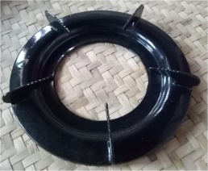 | 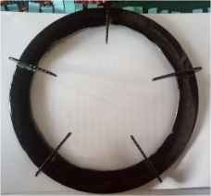 | 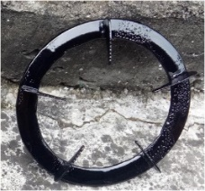
Gambar 1. Perancangan Grid Diameter Lubang 0.4; 0.6; 0.8 cm
- Perancangan Grid
Diameter grid sebesar 12 cm, didasarkan pada lingkar burner dengan nyala api konstan menyebar sekitar 2 – 2.5 cm dalam sekali nyala, maka grid dengan ukuran tersebut dapat direkomendasikan sebagai rujukan penelitian kali ini, dapat dilihat pada Gambar 2.
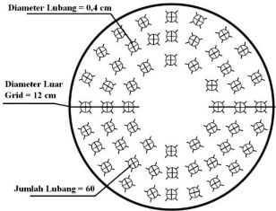  Grid variasi 1= 0.4 cm dan 60 lubang | 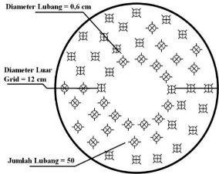  Grid variasi 2= 0.6 cm dan 50 lubang
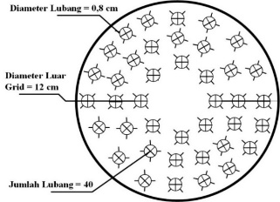
Grid variasi 3= 0.8 cm dan 40 lubang
Gambar 2. Perancangan Grid Diameter Lubang 0.4; 0.6; 0.8 cm
- Perancangan Reflektor Radiasi Panas 1 Baris Sirip
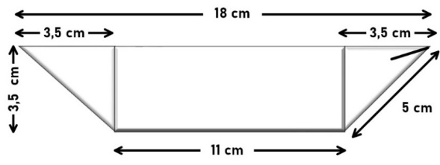 | 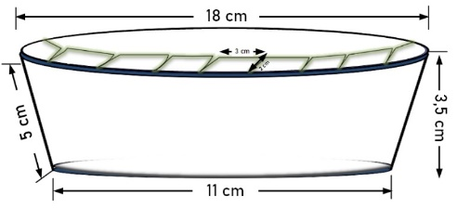
Pada tahap perancangan selubung reflektor disesuaikan kompor gas Amor Am 01, dengan jarak sekeliling api 2 cm dan suhu 93 ºC. Maka kategori jarak tersebut termasuk aman untuk melanjutkan merancang selubung reflektor 1 baris dapat dilihat pada Gambar 3 dan
Gambar 3. Perancangan Reflektor Radiasi panas 1 baris sirip
Tabel 1. Spesimen Perancangan Reflektor Radiasi panas 1 baris sirip
Jumlah Baris sirip | Specimen  1 | Satuan  Baris
D₁ | 11 | Cm
D₂ | 18 | Cm
X | 3,5 | Cm
L | 5 | Cm
P | 3,5 | Cm
$$α$$ | 22,5 | derajat
$$β$$ | 10 | derajat

Pengujian Kompor Gas Merk Amor Am 01
Pengujian dan pengambilan data dilakukan dengan memvariasikan grid penambahan reflektor agar dapat membandingkan hasil keluaran efisiensi. Pada tahap pengujian, metode yang digunakan adalah Water Boiling Test (WBT). Metode Water Boiling Test merupakan uji simulasi proses pemasakan. WBT digunakan untuk menghitung efisiensi kompor melalui pemasakan atau pendidihan air, serta mengetahui emisi yang dihasilkan selama proses pemasakan [4].
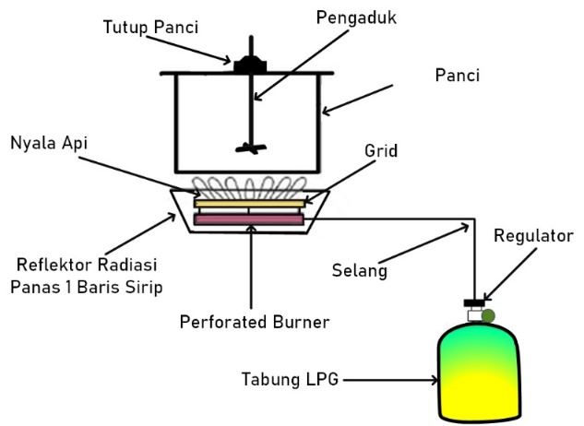
Gambar 4. Mekanisme Skema Penelitian
Tujuan WBT yaitu sebagai penghematan bahan bakar, pengukuran laju pembakaran, konsumsi spesifik bahan bakar dll. Dari metode tersebut dapat digambarkan alur penelitian yang akan dilakukan dengan menggunakan flowchart.
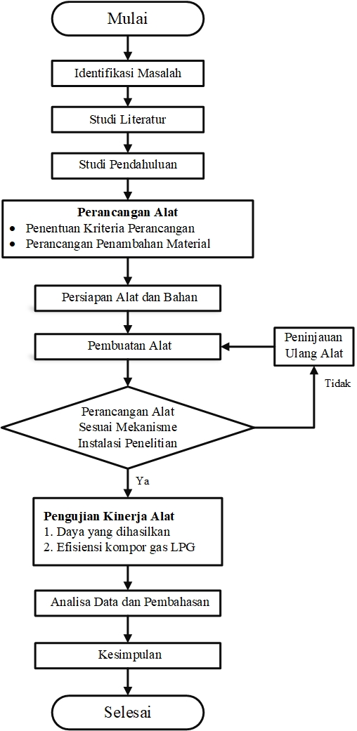
Gambar 5. Diagram Alir Penelitian
Desain keseluruhan penelitian dengan penambahan material dapat dilihat pada Gambar 6.
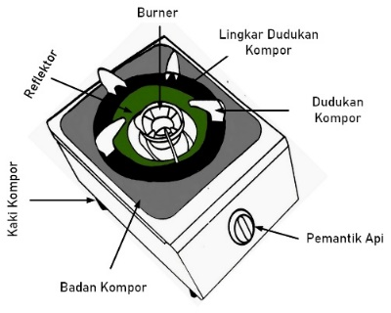
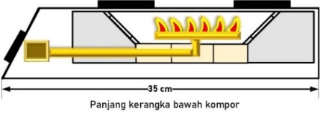
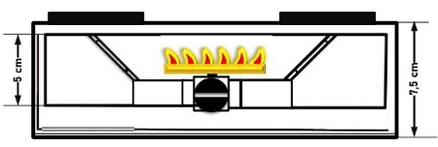
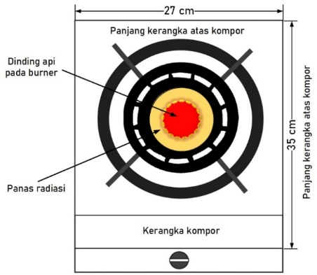
Gambar 6. Penambahan Material Reflektor Radiasi Panas 1 Baris Sirip Dan Grid
- Parameter Pengamatan
- Massa air sebelum dan sesudah pemasakan
- Massa bahan bakar gas LPG sebelum dan sesudah digunakan
- Waktu hingga mencapai titik didih temperatur yang akan diuji
- Temperatur air sebelum dan sesudah mendidih
- Temperatur panci dan reflektor
- Temperatur dinding kompor gas
Efisiensi kompor menunjukan persentase panas yang berguna pada suatu kompor. Lebih lanjut efisiensi kompor dapat digunakan untuk menentukan panas yang hilang selama penggunaan kompor. Kompor dengan efisiensi tinggi memiliki panas yang berguna tinggi sedangkan kompor dengan efisiensi rendah banyak terjadi kehilangan panas [4].
𝜂_{kompor} = $\frac{Q serap air}{ Q bahan bakar}$ x 100%
= $\frac{m_{w} . C_{w} . \left(t-t_{1}\right) + M_{u} . H}{m_{f} . {LHV}_{LPG}}$ x 100% (1)
dimana :
$η$_{kompor} = Efisiensi kinerja kompor (%)
$m_{w}$ = Massa air (kg)
$C_{w}$ = Panas spesifik air (4,186 kJ/ kg.ºC)
$t$ = Temperatur akhir (ºC)
$t_{1}$ = Temperatur awal (ºC)
$M_{u}$ = Massa uap air (kg)
H = panas laten air menguap (2.257 kJ/ kg)
$m_{f}$ = Massa bahan bakar terpakai (kg)
${LHV}_{LPG}$= Nilai kalor netto bahan bakar (46110 kJ/kg)
HASIL DAN PEMBAHASAN
- Pengujian alat
Dilakukan agar mengetahui perbedaan keluaran nyala api dan kefektivitasan suatu alat.
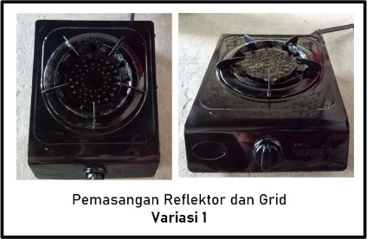  Pemasangan Reflektor dan Grid Variasi 1 | 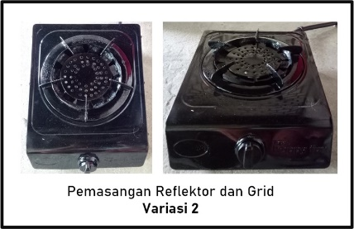  Pemasangan Reflektor dan Grid Variasi 2 | 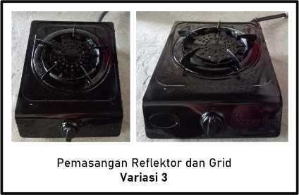  Pemasangan Reflektor dan Grid Variasi 3
Gambar 7. Pemasangan penambahan material Grid dan Reflektor
- Perbandingan Uji Performa Penambahan Material
Tabel 2. Tanpa Penambahan Material
 | No |  | Parameter |  |  | Pengujian Ke-
 |  |  |  |  |  | 1 | 2 |  |  | 3
 | 1 |  | Suhu air maks (ºC) |  |  | 100 | 100 |  |  | 100
 | 2 |  | Waktu (menit) |  |  | 22.03 | 22.01 |  |  | 22.02
 | 3 |  | m LPG digunakan (kg) |  |  | 0.0203 | 0.02027 |  |  | 0.02028
 | 4 |  | Q serap air (kJ) |  |  | 463.512 | 463.819 |  |  | 462.823
 | 5 |  | Q bahan bakar (kJ) |  |  | 936.033 | 934.650 |  |  | 935.111
 | 6 |  | Q Losses (kJ) |  |  | 472.521 | 470.83 |  |  | 472.288
 | 7 |  | Efisiensi Kompor (%) |  |  | 49.52 | 49.62 |  |  | 49.49
Tabel 3. Grid Variasi 1 Dan Reflektor 1 Baris Sirip

No |  |  |  | Parameter |  | Pengujian Ke-
 |  |  |  |  |  | 1 |  | 2 | 3
1 |  |  |  | Suhu air maks (ºC) |  | 100 |  | 100 | 100
2 |  |  |  | Waktu (menit) |  | 18.07 |  | 18.056 | 18.056
3 |  |  |  | m LPG digunakan (gr) |  | 0.01735 |  | 0.01732 | 0.01729
4 |  |  |  | Q serap air (kJ) |  | 461.281 |  | 460.960 | 460.960
5 |  |  |  | Q bahan bakar (kJ) |  | 800.009 |  | 798.625 | 797.240
6 |  |  |  | Q Losses (kJ) |  | 338.728 |  | 337.665 | 336.280
7 |  |  |  | Efisiensi Kompor (%) |  | 57.66 |  | 57.72 | 57.82
 | Tabel 4. Grid Variasi 2 Dan Reflektor 1 Baris Sirip
 | No | Parameter |  |  | Pengujian Ke-
 |  |  |  |  | 1 |  |  | 2 |  |  | 3
 | 1 | Suhu air maks (ºC) |  |  | 100 |  |  | 100 |  |  | 100
 | 2 | Waktu (menit) |  |  | 19.43 |  |  | 19.38 |  |  | 19.35
 | 3 | m LPG digunakan (gr) |  |  | 0.01855 |  |  | 0.01856 |  |  | 0.01858
 | 4 | Q serap air (kJ) |  |  | 462.536 |  |  | 461.904 |  |  | 461.583
 | 5 | Q bahan bakar (kJ) |  |  | 855.341 |  |  | 855.802 |  |  | 856.724
 | 6 | Q Losses (kJ) |  |  | 392.804 |  |  | 393.898 |  |  | 395.141
 | 7 | Efisiensi Kompor (%) |  |  | 54.08 |  |  | 53.97 |  |  | 53.88

Tabel 5. Grid Variasi 3 Dan Reflektor 1 Baris Sirip
No | Parameter | Pengujian Ke-
 |  | 1 | 2 | 3
1 | Suhu air maks (ºC) | 100 | 100 | 100
2 | Waktu (menit) | 20.11 | 20.09 | 20.05
3 | m LPG digunakan (gr) | 0.01945 | 0.01944 | 0.01943
4 | Q serap air (kJ) | 461.296 | 460.350 | 461.294
5 | Q bahan bakar (kJ) | 896.840 | 896.378 | 895.917
6 | Q Losses (kJ) | 435.543 | 436.028 | 434.623
7 | Efisiensi Kompor (%) | 51.44 | 51.36 | 51.49

- Hubungan Peningkatan Suhu terhadap Waktu Pengujian

Gambar 8. Grafik Peningkatan Suhu terhadap Waktu Pengujian
Berdasarkan Gambar 8 menunjukkan adanya pengaruh penambahan material, dimana semakin lama waktu pemanasan air maka temperatur air akan meningkat. Peningkatan suhu pada kompor Amor Am 01 tanpa reflektor dan grid menunjukkan range peningkatan cukup stabil. Terdapat perbedaan waktu didih air tanpa reflektor dan grid adalah 22:02 menit, reflektor dan grid variasi 1 adalah 18:06 menit,reflektor dan grid variasi 2 adalah19:03 menit dan penggunaan reflektor dan grid variasi 3 adalah 20:01menit. Faktor yang menyebabkan perbedan waktu didih adalah jumlah udara yang masuk pada burner yang terlalu besar mengakibatkan menumpuknya udara didalam burner dan tidak seimbangnya jumlah bahan bakar yang dapat dibakar, akibatnya nyala api pembakaran untuk proses konveksi menjadi terhambat. Pada saat api pembakaran mulai memiiliki ketinggian yang konstan, pembakaran cenderung stabil dalam peningkatan suhu yang terbaca di sensor termometer.
Proses pamasakan air selain kalor diserap oleh air dan digunakan untuk perubahan fase, sebagian kalor akan mengalir ke lingkungan. Kalor yang mengalir ke lingkungan disebabkan oleh luas kontak dan nyala api. Luas kontak antara nyala api dan permukaan panci cenderung bertambah seiring bertambahnya waktu, semakin besar luas kontak maka panas yang diterima oleh air akan semakin merata. Jika nilai konduktivitas bahan panci yang digunakan tersebut kecil maka panas yang akan diserap oleh air akan sedikit, sehingga berpengaruh terhadap efisiensi.
- Hubungan Pengaruh Variasi Grid terhadap Konsumsi bahan bakar

Gambar 9. Grafik Pengaruh Variasi Grid terhadap Konsumsi Bahan Bakar
Berdasarkan Gambar 9 dapat diketahui pengaruh tanpa penambahan materialterhadap konsumsi bahan bakar LPG pengulangan berturut-turut yaitu 20.3 gr, 20.27 gr, dan 20.28 gr, pada grid variasi 1 yaitu 17,35 gr, 17.32 gr, dan 17.29 gr, pada grid variasi 2 yaitu 18,55 gr,18.56 gr, dan 18.58 gr, sedangkan grid variasi 3 yaitu 19,45 gr, 19.44 gr, dan 19.43 gr.Dengan demikian konsumsoi bahan bakar paling banyak terjadi tanpa adanya penambahan material reflektor dan grid. Hal ini disebabkan karena tidak meratanya nyala apidan tidak dapat meminimalisir losses ke area lingkungan, sehingga panas banyak terbuang ke area lingkungan dan tidak dapat dimanfaatkan kembali untuk membantu proses pemasakan.Hasil penambahan material reflektor dan grid terhadap kompor gas Amor Am 01 tersebut dinilai mampu meminimalisir penggunaan bahan bakar dan menghemat energi fosil
- Hubungan Q losses terhadap waktu pengujian

Gambar 10. Hubungan Q losses terhadap waktu pengujian
Berdasarkan Gambar 10, nilai Q losses dari penambahan material diperoleh yaitu seiring bertambahnya lama waktu pengujian dapat meningkatan nilai Q losses. Nilai heat losses sangat berpengaruh terhadap waktu didih saat pengujian dan bergantung pada besar kecilnya efisiensi, mengingat semakin lama waktu pendidihan air, maka semakin bertambah juga nilai heat losses. Nilai heat losses berbanding terbalik dengan efisiensi karena semakin besar nilai heat losses akan berdampak pada peningkatan nilai Qbb dan penggunaan tabung gas LPG. Oleh karena itu, semakin lama proses pemanasan air akan semakin tinggi kehilangan panas yang terjadi, sehingga dengan upaya penambahan material diharapkan mempersingkat waktu didih dengan mengoptimalkan besar asupan panas yang masuk ke panci.
- Hasil Analisa Data Efisiensi yang dihasilkan

Gambar 11. Hasil Analisa Data Efisiensi
Efisiensi merupakan perbandingan energi serap air yang digunakan dengan energi bahan bakar selama pengujian. Berdasarkan Gambar 11 diketahui bahwa efisiensi terendah didapatkan dari pengujian tanpa reflektor dan grid pada pengujian ke-3 sebesar 49,49% dan efisiensi tertinggi didapatkan dari penambahan reflektor dan grid dengan variasi ke 1 pada pengujian ke-3 sebesar 57,82%.
Nilai kalor serap air (Qsa) berbanding lurus dengan nilai efisiensi kompor dan berbanding terbalik terhadap kalor bahan bakar (Qbb). Hal tersebut dikarenakan efisiensi memiliki besar asupan panas yang akan diserap dan sebanding dengan peningkatan suhu saat proses pendidihan air berlangsung. Adanya degradasi peningkatan suhu karena berpengaruh distribusi temperatur lebih tinggi dan optimalnya nyala api, sehingga mampu meminimalisir waktu. Minimnya waktu didih juga disebabkan oleh refleksi panas yang dipantulkan reflektor ke daerah pembakaran dengan mengoptimalkan uap dari bahan bakar yang belum terbakar secara sempurna.
Pengaruh penambahan grid dan reflektor radiasi panas 1 baris sirip dapat mengalirkan udara dari lingkungan ke dalam burner lebih optimal, meningkatkan turbulensi kalor, sehingga tidak terjadi kehilangan kalor dan meratanya nyala api sehingga membuat pembakaran semakin sempurna.
SIMPULAN
Berdasarkan penelitian yang telah dilakukan maka dapat disimpulkan bahwa :
- Pengaruh variasi diameter dan jumlah lubang pada grid yaitu memperluas area distribusi temperatur pada kontak api ke beban pemanasan, dimana distribusi temperatur nyala api yang optimal mampu memperbesar fluktuasi panas yang diterima panci dari sistem pemanas. Grid variasi 1 dengan diameter 0,4 cm dan 60 lubang memiliki waktu didih 18,06 menit, lebih cepat dibandingkan variasi lain.
- Penambahan material berpengaruh terhadap peningkatan efisiensi. Efisiensi terendah didapatkan dari pengujian ke-3 tanpa penambahan reflektor dan grid sebesar 49,49% dan efisiensi tertinggi didapatkan dari pengujian ke-3 pada penambahan reflektor dan grid variasi 1 sebesar 57,82%.

DAFTAR PUSTAKA
[1] Dinaryanto. A. 2010. Experimental Investigation Of Performance Of Conventional LPG Cooking Stove. Dalam Jurnal Teknik Ilmiah, Vol.8, No.7, 221-232, Universitas Sebelas Maret
[2] Febriana A.T .2019. Pengaruh Diameter Dan Jumlah Lubang Udara Primer Terhadap Karakteristik Pembakaran Wood Pellet Stove. Skripsi. Teknik mesin konsentrasi teknik konversi energi. Universitas Brawijaya
[3] Sudarno, S.Soeparman, S.Wahyudi dan A.S Widodo. 2018. Unjuk Kerja Reflektor Radiasi Panas Dengan 1 Baris Sirip Terhadap Efisiensi Kompor LPG. Jurnal Rekayasa Mesin. 9 (2): 75-78
[4] Widodo, A.S. 2016. Peningkatan Efisiensi Sistem Pemanasan Dengan Penambahan Grid Pada Perforated Burner. Jurnal Rekayasa Mesin Vol.6, No.1 Tahun 2015: 69-73

